6 ноября- очень богатый на мероприятия, эмоции и хорошего настроения…
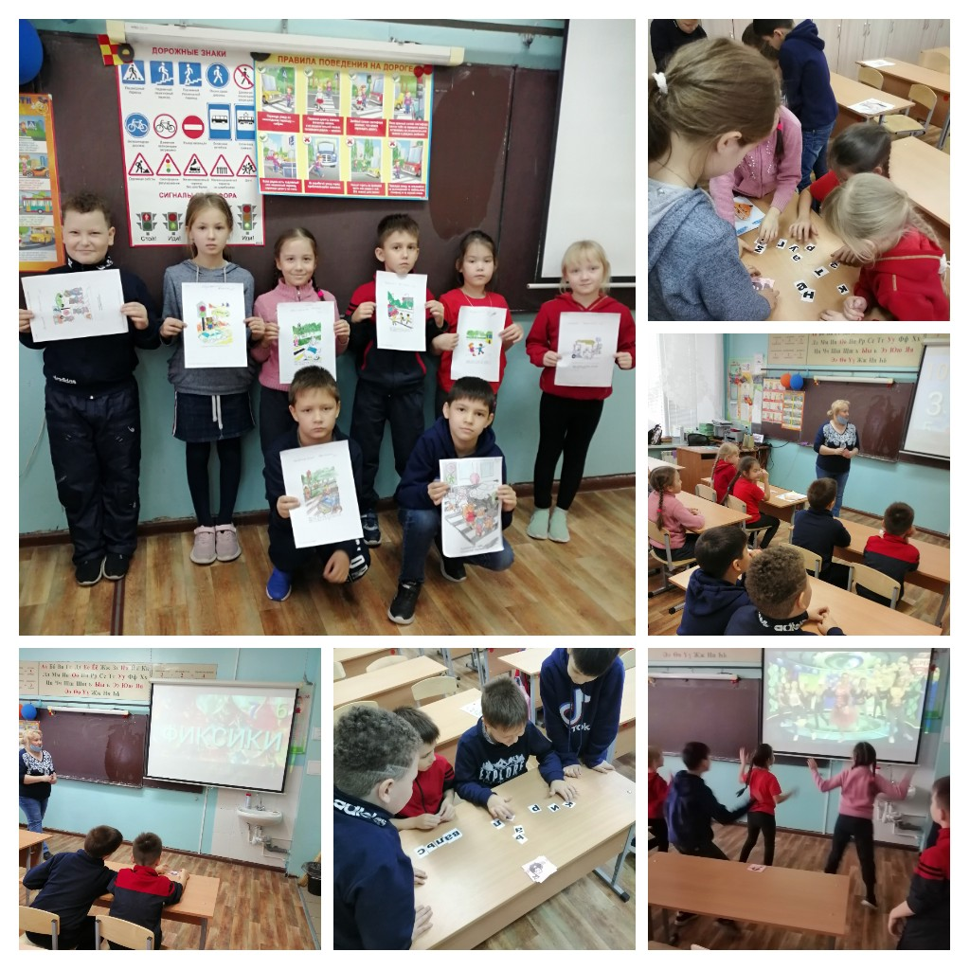
Просмотр фильма «Опасные пустяки» с последующей беседой
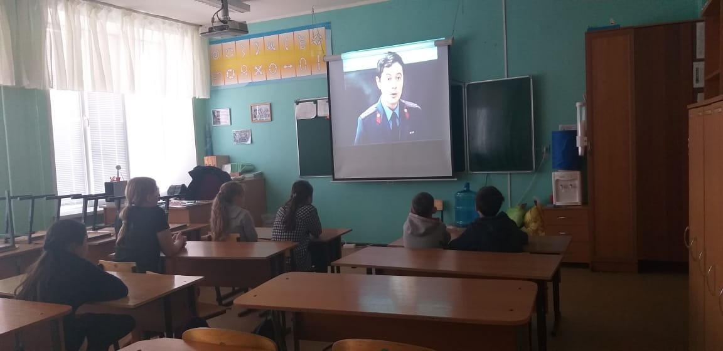
Просмотр фильма «Секунда – это много или мало?» с последующей беседой

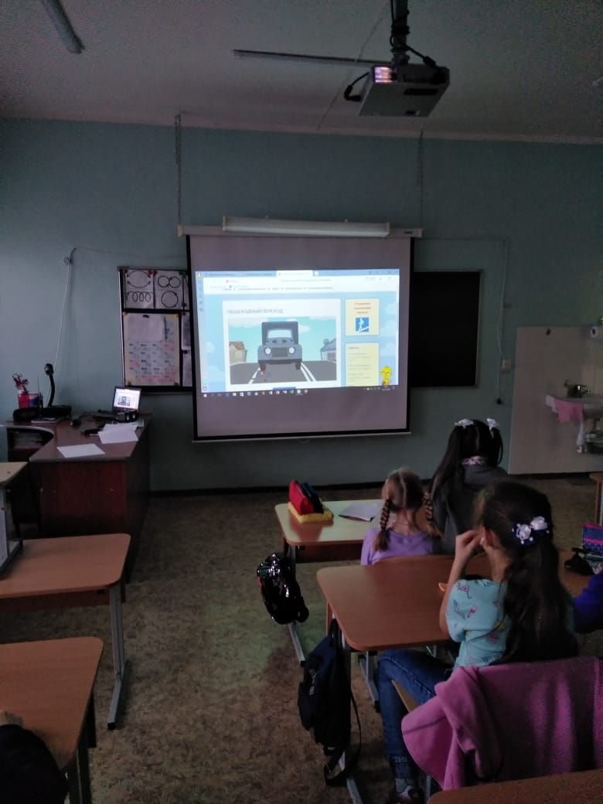

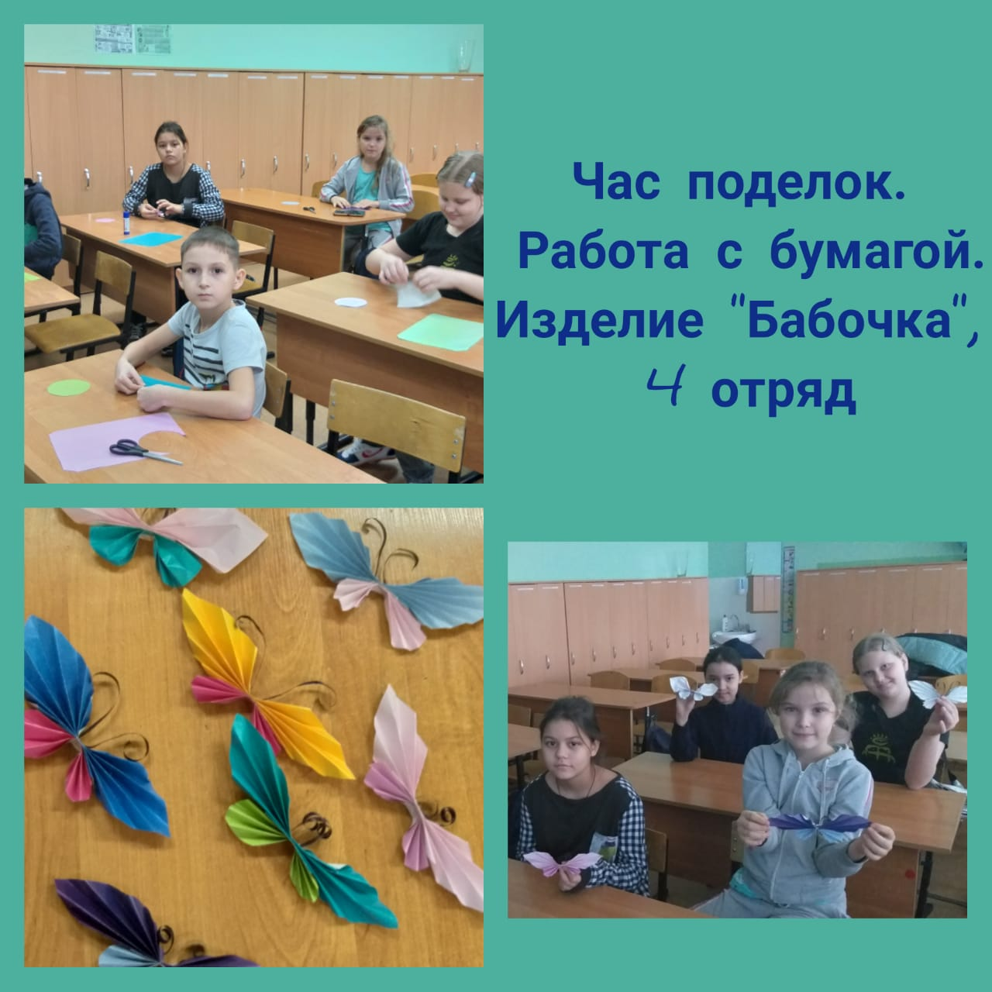

Музыкально-развлекательная игра «Угадай мелодию»
